# Rijnrace 2024 – Stroomaf maar ook op!

Op 1 juni kwamen drie Wayfarers aan de start van de Rijnrace in het grindgat bij Heteren. Douwe met bemanning Joost, Timo met zijn dochter Puck en ik met bemanning Erik. Douwe zeilt in een Mark II met zeilnummer 6445, Timo en ik in een Mark4, zeilnummers 10749 en 11299.

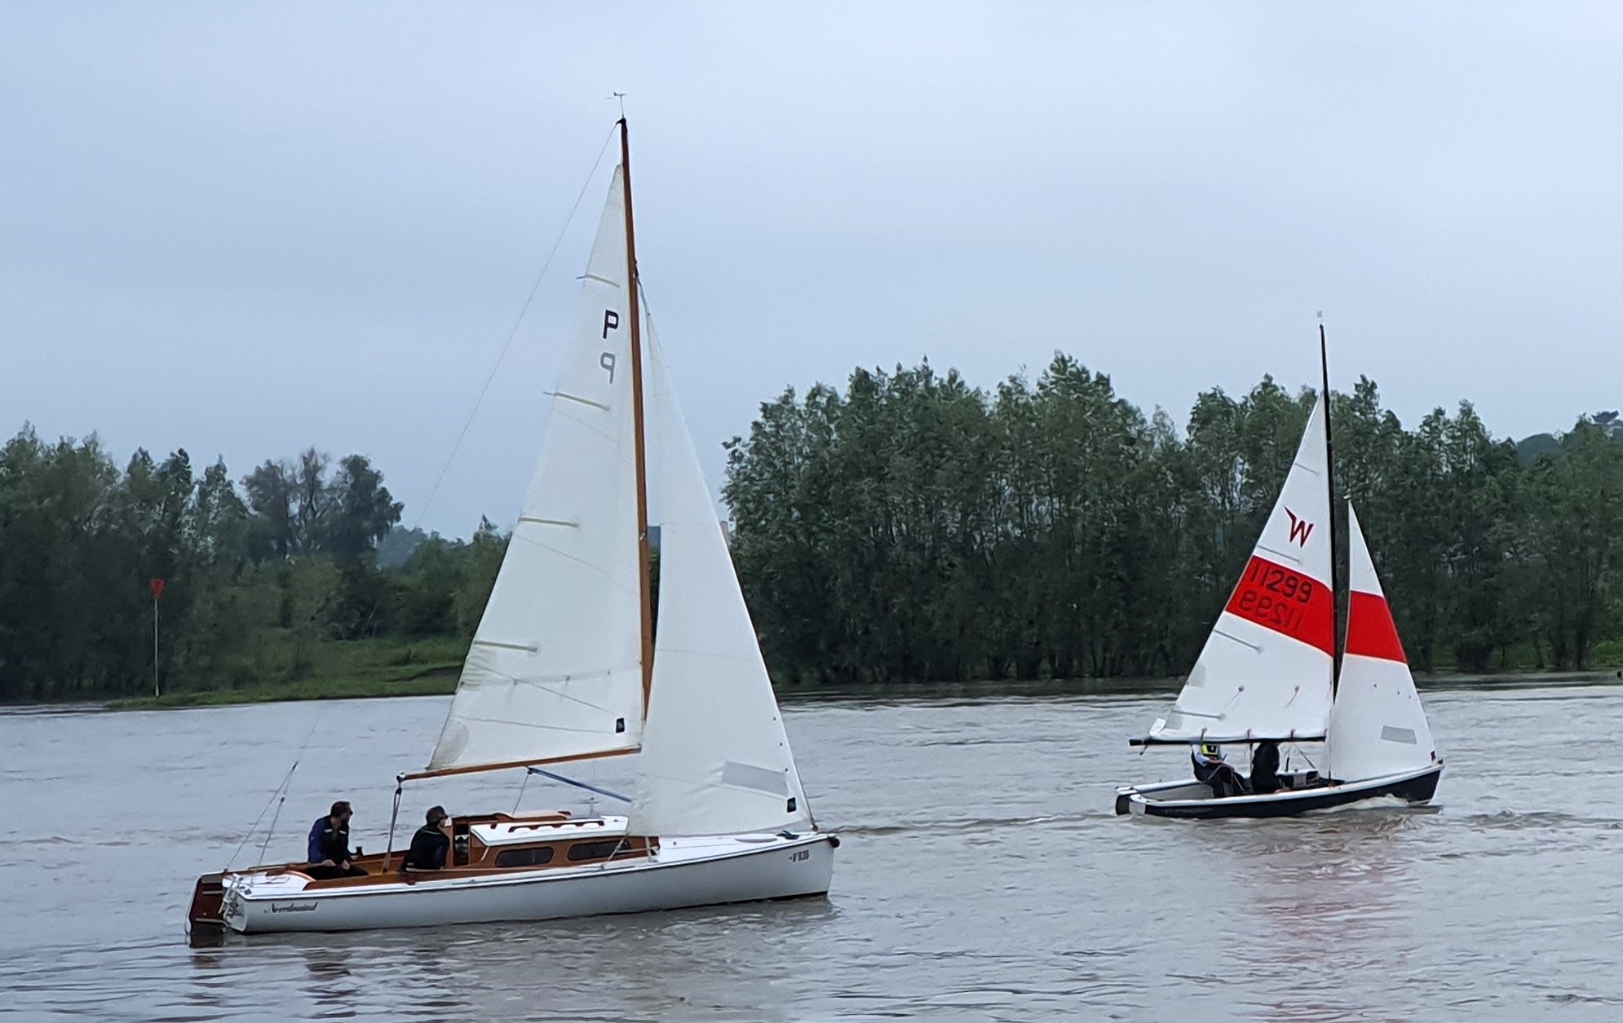

Foto: Dick Martens BDU-Media

|  |  |
| --- | --- |
| Foto: Anton Diepenveen │ Camera Obscura | De Rijnrace is een gezellige wedstrijd met starts per eenheidsklasse, vanaf 5 boten, en groepen boten met een vergelijkbare SW. Met ons drieën startten wij met een groep van 6 kajuitboten.  De windvoorspelling was BF4 met vlagen naar 6, daarom besloten we allemaal een rif te steken zodat we qua tuig allemaal vergelijkbaar waren. Eenmaal op het water viel het wel mee met de wind en zaten mijn bemanning en ik maar met een enkele vlaag beiden op het gangboord.    Foto: Anton Diepenveen │ Camera Obscura |

Na de start kwam er een kort aan-de-winds rak, misschien 300 a 400 m nog binnen het gat van Heteren. Na de bovenboei was het ruime wind naar de uitgang van het gat richting de Rijn. De bomen op de bovenwindse oever gaven een flinke luwte en wij maakten een ruime bocht naar lij om wind te houden. De opvaart op de rivier was interessant. Ik wilde dicht bij de lijkant de rivier op maar de stroom zette ons sneller opzij dan gedacht. De eerste slagen op het ‘roltapijt’ van water waren even wennen. Overstekend naar de noordoever droeg de stroom ons tientallen meters naar loef. Met de stroom mee was in het begin net wel tot net niet bezeild. Daardoor bleven wij, net als veel anderen om ons heen, veel prutsen langs de zuidoever terwijl we daar, stroomafwaarts, beter wat verder vandaan konden blijven. Dan hadden we meer geprofiteerd van de hoofdstroom, 1 meter per seconde ofwel bijna 2 knopen!

Desondanks gingen we best vlot met de stroom mee richting Wageningen en, daar voorbij, richting Opheusden. Beetje bij beetje verloren we onze startgroep uit het ook, met uitzondering van de jollenkruiser waar we min of meer gelijk mee opvoeren. Bij Opheusden lag, dicht bij de zuid oever, de benedenboei. Het advies was deze strak te ronden omdat het dichter bij de oever ondiep werd.

Vandaar stroom opwaarts richting Wageningen. Nu was het wel zinvol dicht bij de oever te blijven omdat de stroom daar minder is. Maar dan moet je ook steeds de kribben ronden, waar de stroom weer net wat sterker is. De truc is dat je hoog aan de wind op de kop van de krib aanstuurt, maar wel zo dat je niet door de stroom door de wind wordt gezet als je de kop probeert te ronden. Ook daarna niet te snel weer naar de wal sturen. Anders heb je dicht bij de krib dan net weer meer stroom tegen.

Stroomopwaarts ruim voorbij Wageningen lag de laatste boei, weer bij de zuid oever. Vandaar weer aan de wind naar Wageningen. Dat was het stukje met het meeste wind en dat had ons ook wel met vol zeil gelukt. Maar met het rif was het ook wel rustig zeilen, een manier van zeilen die goed past bij het karakter van de Rijnrace 2024.

Volgens de mensen van de Wageningse Watersport Vereniging VADA was de stroom aan de hoge kant. Dit stuk van de Rijn ligt tussen sluizen en de stroom is ook vaak veel minder tot soms zelfs nul. Wat altijd blijft is het langgerekte vaarwater met veel begroeiing langs de kanten. Daardoor ook wel stiltes en vlagen, afhankelijk of er net wel of geen bomen staan.

Bij de bbq achteraf kreeg ongeveer iedere derde boot een leuk praatje en een prijs. Hoewel de Tempest en de Laser klasse wel duidelijk de paradepaartjes zijn voor de Wageningse vereniging VADA, werden wij uitgenodigd, en aangemoedigd, volgend jaar met meer Wayfarers mee te doen in de Rijnrace 2025. Wat mij betreft een aanrader!

Kees van Roosmalen, juni 2024